**INDICAÇÃO Nº / 2023**

Recapeamento Contínuo por toda extensão da **Rua Geraldo Rosa Veríssimo, Jardim Nova Esperança.**

**EXCELENTÍSSIMO. SR. PRESIDENTE DA CÂMARA MUNICIPAL DE SUMARÉ,**

Nos termos dos artigos 203 a 205 do Regimento Interno desta Casa de Leis, solicito a Vossa Excelência o envio desta propositura ao Excelentíssimo Senhor Prefeito Municipal indicando Recapeamento Contínuo por toda extensão da **Rua Geraldo Rosa Veríssimo, Jardim Nova Esperança.**

A indicação se faz necessária para melhorar a qualidade do asfalto, atendendo assim a demanda da população.

Sala das sessões, 19 de outubro de 2023.

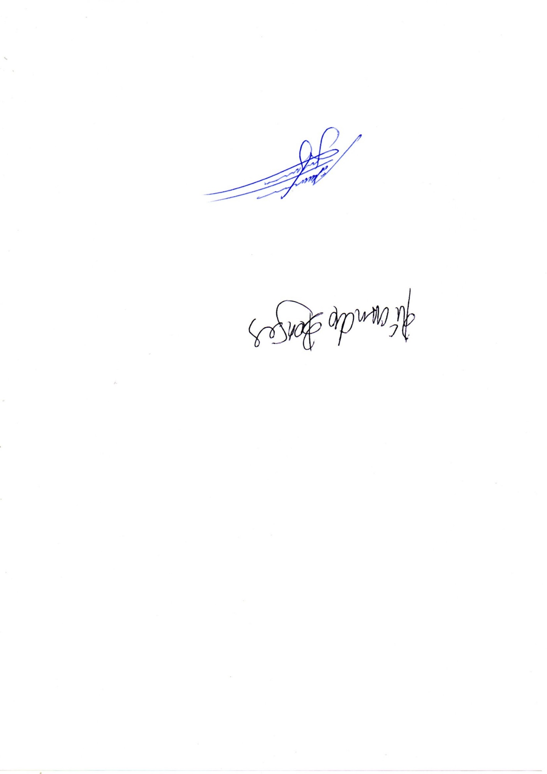

**ALLAN SANGALLI**

Vereador - PL

**ANEXO**

**Foto:** Recapeamento Contínuo por toda extensão da **Rua Geraldo Rosa Veríssimo, Jardim Nova Esperança.**

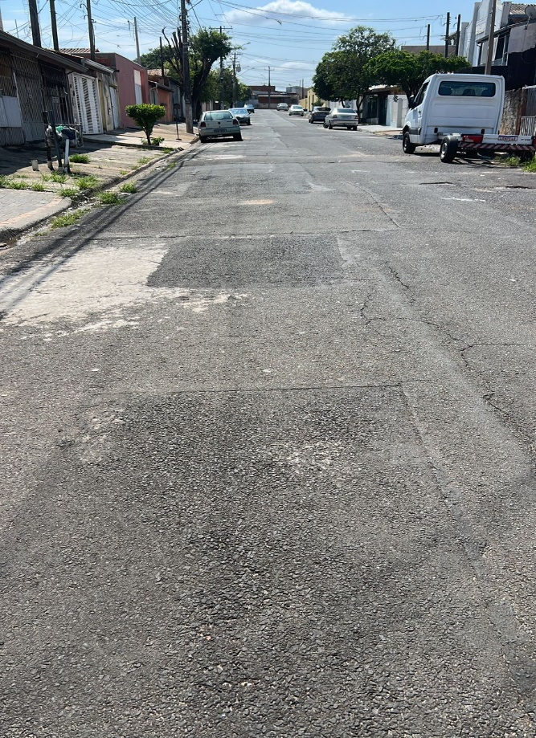



**ALLAN SANGALLI**

Vereador - PL